Мероприятие в "Школе дошкольников"

21 ноября состоялось праздничное мероприятие для самых маленьких воспитанников ДДТ из объединения "Школа дошкольников"

[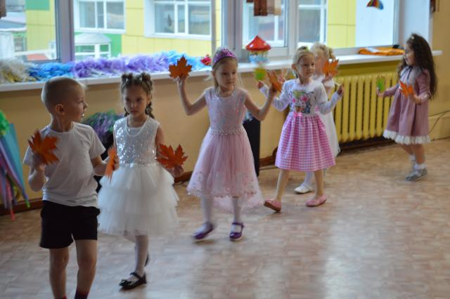](https://ddt-uglegorsk.ru/sveden/files/004735981b09b28b589af4b08f606e5c.JPG)

[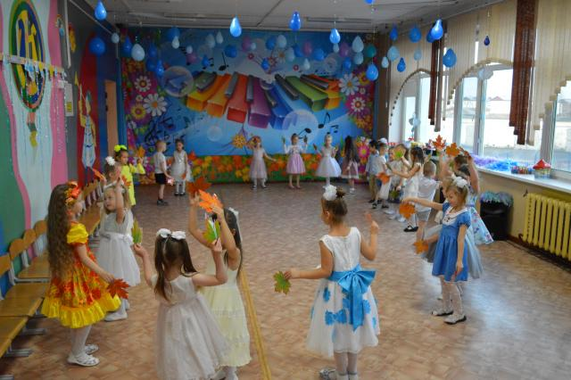](https://ddt-uglegorsk.ru/sveden/files/5e93c79dffb199b6ee3835ca7eb5f015.JPG)

[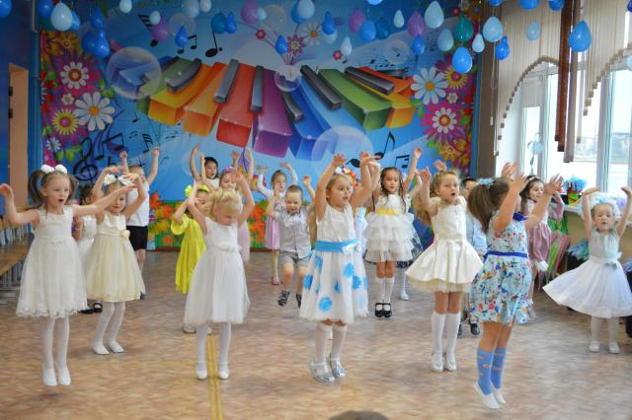](https://ddt-uglegorsk.ru/sveden/files/16879fbc6a9087a5798ad9ba096f95b7.JPG)

[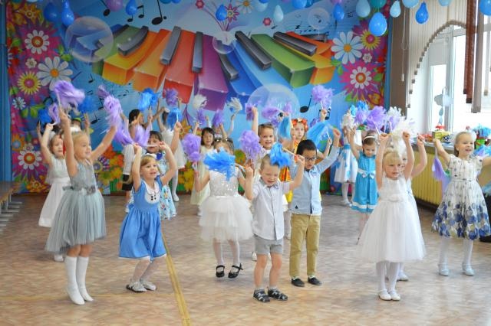](https://ddt-uglegorsk.ru/sveden/files/fab5a6410941fc119b665bc5c39462b4.JPG)

[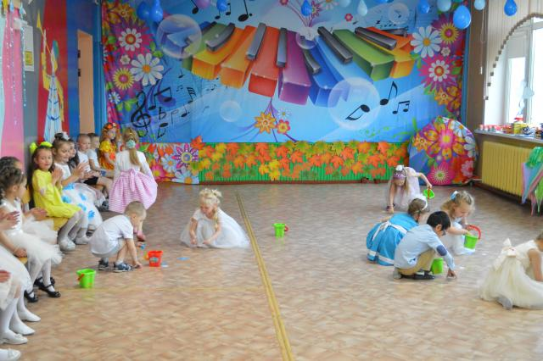](https://ddt-uglegorsk.ru/sveden/files/a58b83bb9bd372b0f1f613d6588c2706.JPG)

[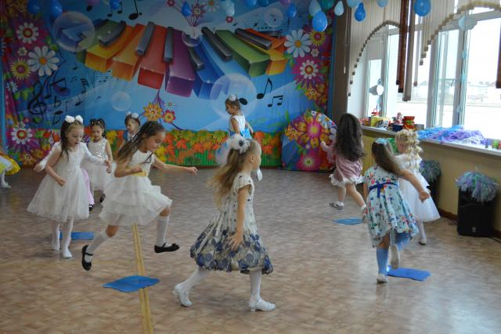](https://ddt-uglegorsk.ru/sveden/files/0fa4730720c05a8bd7103b75aa5bf30c.JPG)

[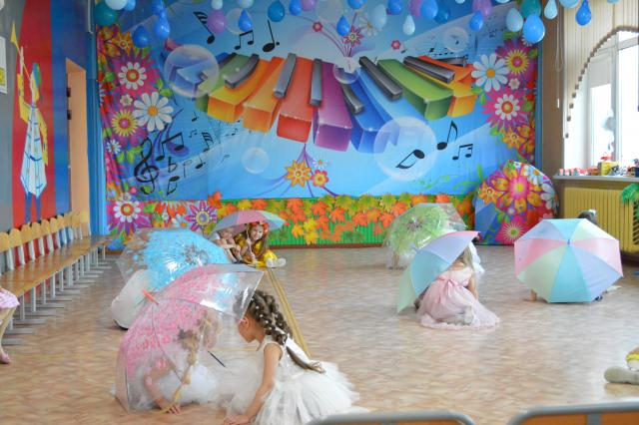](https://ddt-uglegorsk.ru/sveden/files/e5931d6d01248f8a5382a883340e3d25.JPG)

[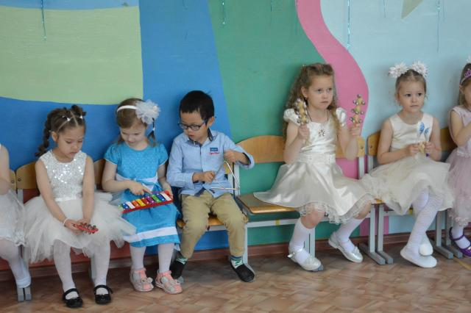](https://ddt-uglegorsk.ru/sveden/files/5cae18c8d7e4b3c8b4fc76c159e1d28a.JPG)

[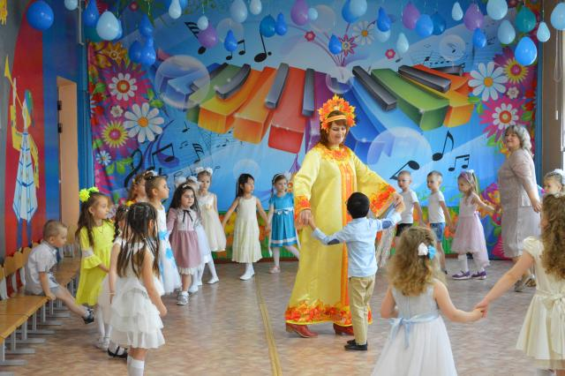](https://ddt-uglegorsk.ru/sveden/files/86a28355c934bf2e94643e262d7a948c.JPG)

[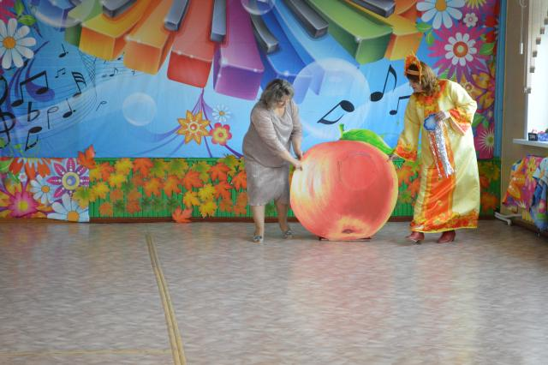](https://ddt-uglegorsk.ru/sveden/files/f6c2307a450c8e3516ed547e6af60796.JPG)

[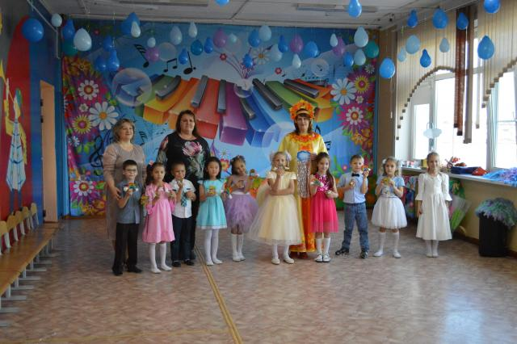](https://ddt-uglegorsk.ru/sveden/files/beef25ed702cd02dd9acdc69804842cd_0.JPG)